浙江省2011年初中毕业生学业考试（义乌市卷）
物理部分
一、选择题
4．如图所示，两个底面积不同的圆柱形容器内装有同种液体，

甲 乙
第4题图
液面高度相同。液体对容器底部的压强分别为p_{甲}和p_{乙}，则
A．p_{甲}＞p_{乙} B．p_{甲}＜p_{乙}
C．p_{甲}＝p_{乙} D．条件不足，无法判断
5．从水面上看斜插入水中的筷子，水下部分向上弯折了。这是
A．光的反射现象 B．光的折射现象
C．光的直线传播 D．平面镜成像
11．利用身边的物品可以进行许多科学实验。小明用饮料罐代替小车，文件夹当成斜面，探究粗糙程度不同的接触面对物体运动的影响。关于本实验，下列分析中错误的是
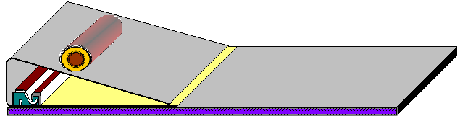
A．饮料罐从相同高度滚下，是为了保证它刚滚到水平面时具
第11题图
有相同的速度
B．饮料罐会停下来是因为它和接触面之间有摩擦
C．饮料罐在水平面上滚动时，受到的重力和支持力是一对平衡力
D．该实验可以直接得出牛顿第一定律
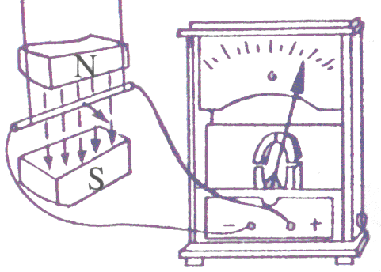
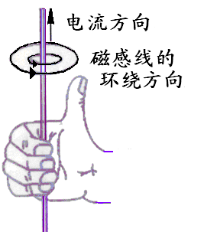
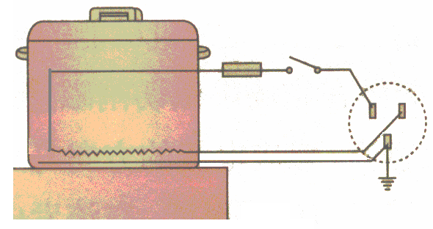
16．对教材中四幅插图的说明，不正确的是
M
N
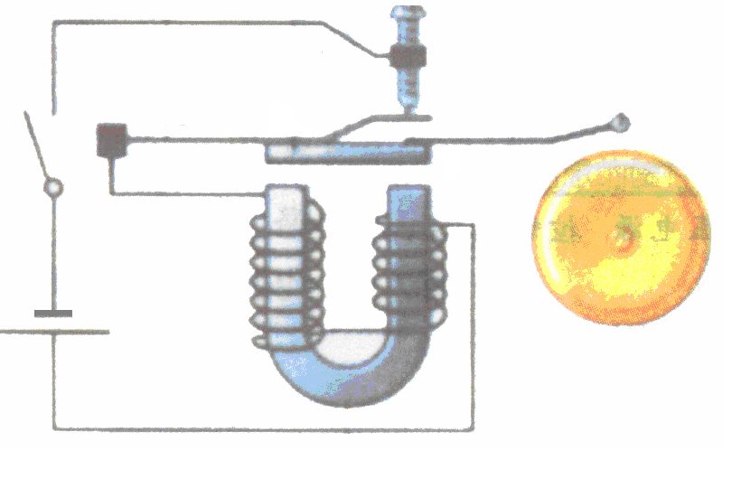
A．甲图： 家用电器要装接地线是为了用电安全
甲 乙 丙 丁
B．乙图：直线电流周围的磁场方向的判定方法
C．丙图：电铃是利用电磁铁工作
D．丁图：导体按图示方向运动时不会产生感应电流
19．如图，一块厚度、密度均匀的长方形水泥板放在水平地面上，用一竖直向上的力，欲使其一端抬离地面。则
A、F甲>F乙，因为甲方法的动力臂长 B、F甲<F乙，因为乙方法的阻力臂长
C、F甲>F乙，因为乙方法时阻力臂短 D、F甲=F乙，因为动力臂都是阻力臂的2倍
F甲
F乙
第19题图

20．如图甲所示，电源电压恒为9伏，滑动变阻器的最大阻值为100欧，电流在0.1安~0.4安之间时电子元件均能正常工作。若通过此电子元件的电流与其两端电压的关系如图乙所示，则下列判断正确的是
A．电子元件工作时，电阻保持不变
B．电子元件处于正常工作状态时，电路消耗的最小功率为3.6瓦
C．当P在中点时，电子元件与滑动变阻器的电压之比为1:1
乙
电压/V
电流 /A
0
0.1
0.2
0.3
0.4
0.5
1
2
5
3
4
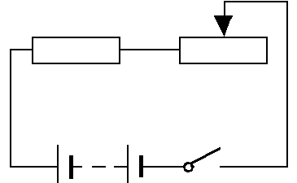
D．为使电子元件处于正常工作状态，滑动变阻器的阻值范围应控制在12.5欧~70欧
甲
电子元件

二、简答题
23. 今年4月21日，义乌原老铁路改造暨快速通道建设工程正式开工。该工程是省内迄今为止建设标准最高、投资规模最大的省道干线公路改造工程。一期工程主要在城区，城区路段全长16千米，设计速度80千米/时。根据设计速度驾车横穿城区需 ▲ 分钟。
25．如图甲所示，实心物体 A所受的重力为 ▲ 牛，方向是 ▲ 。把物体A浸没在水中时弹簧秤的示数如图乙所示，则物体A的体积是 ▲ 米³。 （g取10牛/千克）
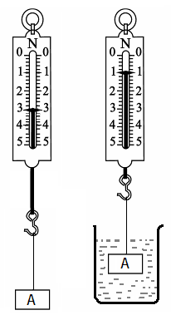
第25题图
乙
甲
26．我们在乘坐观光电梯匀速下降过程中，感到周围建筑物在“上升”，是以 ▲ 为参照物的。在匀速下降过程中人的机械能 ▲ （选填“增大”、“减小”或“不变”）。

30．一小球从足够高的高度由静止开始下落。已知小球在空中下落时所受到的阻力与其速度的平方成正比。则该小球在下落过程中的速度将作如何变化 ▲ 。
三、实验探究题
32．控制变量法是科学研究中常用的方法。
（1）下列四个实例中，采用控制变量法进行研究的是哪些？ ▲
- 研究压力作用效果与压力、受力面积的关系
- 用一条带箭头的直线表示光的传播路线和方向
- 用水流的形成来类比电流的形成
- 探究影响电阻大小的因素
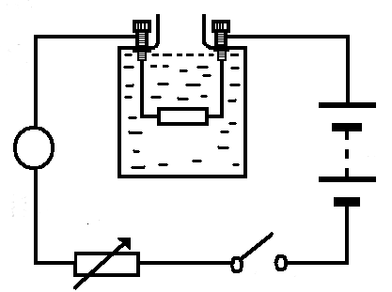
34．热敏电阻的阻值会随温度的改变而改变。小明同学用甲图所示的电路来探究热敏电阻R_{T}的阻值与温度的关系。已知M为控温器，电源电压恒为12伏，R为电阻箱（一种可以改变并读出阻值的变阻器）。
A
R_{T}
R
S
甲
M
（1）在控温器中应该加入下列哪种液体？ ▲
A．自来水 B．煤油 C．食盐溶液
（2）当控温器中液体温度为80℃，电阻箱阻值为100欧时，电流表的示数为0.1安。则该温度下热敏电阻的阻值为 ▲ 欧。
（3）依次改变控温器中的液体温度，同时改变电阻箱的阻值，使电流表的示数始终保持在0.1安。通过计算得到
相关数据记录如下。从表中可以看出，在一定温度范围内，该热敏电阻的阻值随温度的升高而 ▲ 。

温度t（℃） | 70 | 60 | 50 | 40 | 30 | 20 | 10 | …
电阻R_{T}（欧） | 22 | 28 | 35 | 44 | 56 | 73 | 94 | …

（4）在科技创新活动中，小明用该热敏电阻和电压表制成了一支指针式温度计（如图乙）。它可以直接在电压表刻度盘上读出相应温度。若电压表的读数会随温度的升高而增大，则应在原理图（丙）中 ▲ 两端接入一电压表。
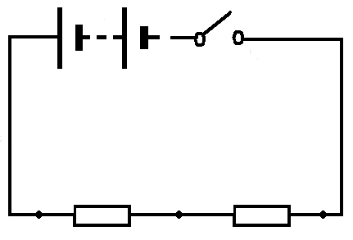
A．ab B．bc C．ac
R_{T}A
S
a b c
定值电阻
乙

四、分析计算题
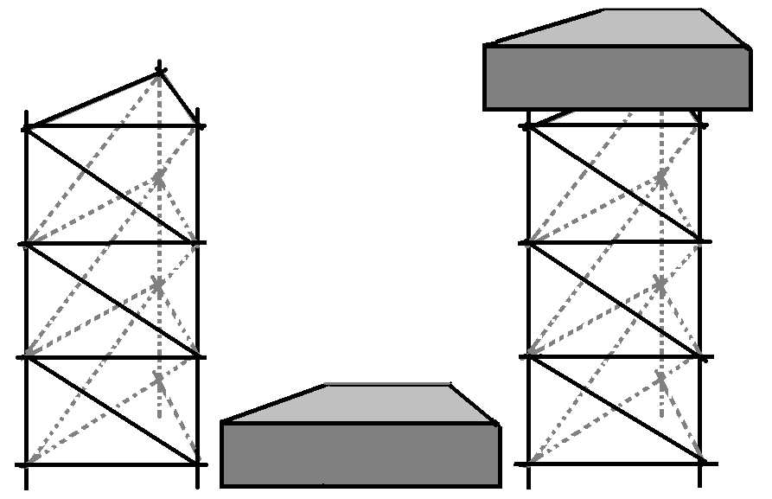
37．为了参加义乌市中学生承重塔制作比赛，某校进行了选拔。丁丁同学用横截面积为0.06厘米²的均匀竹签等材料制成了一个质量为60克、高为50厘米的三棱柱形承重塔。，（总共只有3根竹签与地面接触，g取10牛/千克）
求：
（1）把放在地面上的3千克物体放到承重塔上时
至少需要做多少功？
（2）放上该物体后承重塔对地面的压强是多少？
38.如图所示，电源电压不变，小灯泡标有“6V，3W”字样，滑动变阻器最大阻值为24欧。
（1）小灯泡正常工作10分钟将消耗多少电能？
（2）当滑片P在中点时，小灯泡恰好正常发光。则电源电压为多少伏？

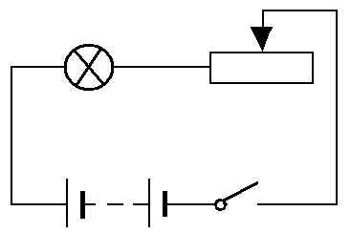
“6V,3W”
第38题图
P
a b
“6V,3W”



